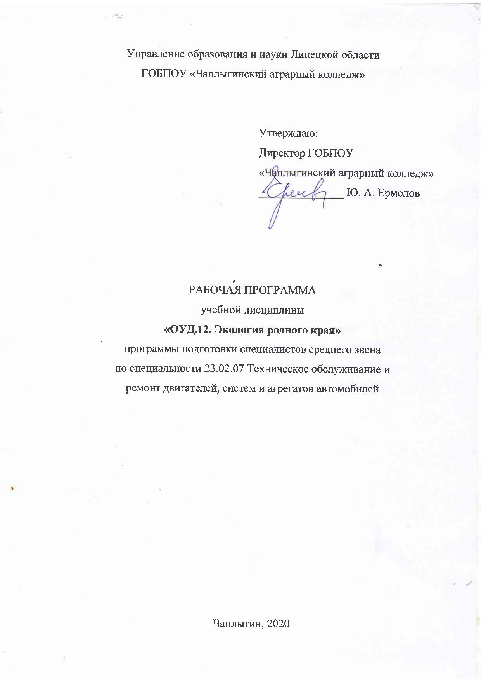
СОДЕРЖАНИЕ:

1.Планируемые РЕЗУЛЬТАТЫ | 3-4
2.СТРУКТУРА и содержание УЧЕБНОЙ ДИСЦИПЛИНЫ | 5-9
3.условия реализации программы учебной дисциплины | 10
4.Контроль и оценка результатов Освоения учебной дисциплины | 11-12

1. Планируемые результаты освоения ОУД.12 «Экология родного края »
В результате изучения учебного предмета «Экология» на уровне среднего общего образования:
Выпускник на базовом уровне научится:
- использовать понятие «экологическая культура» для объяснения экологических связей в системе «человек–общество–природа» и достижения устойчивого развития общества и природы на примере Липецкой области;
- определять разумные потребности человека при использовании продуктов и товаров отдельными людьми, сообществами;
- анализировать влияние социально-экономических процессов на состояние природной среды Липецкой области;
- анализировать маркировку товаров и продуктов питания, экологические сертификаты с целью получения информации для обеспечения безопасности жизнедеятельности, энерго- и ресурсосбережения;
- анализировать последствия нерационального использования энергоресурсов в Липецкой области;
- использовать местные, региональные и государственные экологические нормативные акты и законы для реализации своих гражданских прав и выполнения обязанностей в интересах сохранения окружающей среды, здоровья и безопасности жизни;
- понимать взаимосвязь экологического и экономического вреда и оценивать последствия физического, химического и биологического загрязнения окружающей среды;
- анализировать различные ситуации с точки зрения наступления случая экологического правонарушения на примере предприятий Липецкой области;
- оценивать опасность отходов для окружающей среды и предлагать способы сокращения и утилизации отходов в Липецкой области;
- извлекать и анализировать информацию с сайтов геоинформационных систем и компьютерных программ экологического мониторинга для характеристики экологической обстановки конкретной территории;
- выявлять причины, приводящие к возникновению локальных, и региональных экологических проблем в Липецкой области.
Выпускник на базовом уровне получит возможность научиться:
- анализировать и оценивать экологические последствия хозяйственной деятельности человека в разных сферах деятельности;
- прогнозировать экологические последствия деятельности человека в конкретной экологической ситуации;
- моделировать поля концентрации загрязняющих веществ производственных и бытовых объектов;
- разрабатывать меры, предотвращающие экологические правонарушения;
- выполнять учебный проект, связанный с экологической безопасностью окружающей среды, здоровьем и экологическим просвещением людей.

2. СТРУКТУРА И СОДЕРЖАНИЕ УЧЕБНОЙ ДИСЦИПЛИНЫ
ОУД.12 «Экология родного края»
2.1. Объем учебной дисциплины и виды учебной работы
Вид учебной работы | Объем часов
Объем образовательной программы учебной дисциплины | 36
в том числе:
теоретическое обучение | 20
практические занятия | 14
Промежуточная аттестация дифференцированный зачёт | 2

2.2.Тематический план и содержание учебной дисциплины ОУД.12 «Экология родного края»

Раздел 1. Природные особенности родного края.
1.1.История развития Чаплыгинского района
Этапы развития района. Административно-территориальные образования. Устав. Флаг и герб Чаплыгинского района Липецкой области.
1.2. Эколого-географическая характеристика края
Природные эколглго-географические особенности Чаплыгинского района. Расположение района, его крайние точки, протяжённость, площадь, границы. Формирование климата и погодных условий района. Природное и географическое положение и особенности территории. Достопримечательности района. Условия для развития сельского хозяйства.
Практические занятия
Определение по карте Липецкой области и описание географического положения Чаплыгинского района, координат крайних точек, площади и протяжённости района.
1.3.Характеристика природных ресурсов и природопользования в районе.
Природно-ресурсный потенциал области и особенности его использования человеком.
Минеральные, водные, гидротехнические, лесные, охотничье-промысловые, рекреационные ресурсы и их характеристика.
Роль в экономике региона отраслей, работающих на основе местных природных ресурсов.
Минерально-сырьевые ресурсы Чаплыгинского района, их разнообразие.
Использование полезных ископаемых.
Сельское хозяйство – одна из ведущих отраслей района, перспективы развития, влияние на окружающую среду.
Ресурсы региона. Экологические аспекты состояния земель.
Цифровые технологии на полях.
Особенности загрязнения пестицидами, токсинами промышленного происхождения.
Водные ресурсы Чаплыгинского района.
Поверхностные и подземные воды, их освоение и использование.
Реки района, их характеристика.
Питьевое водоснабжение и санитарно – гигиеническое состояние источников.
Практические занятия
Растительный и животный мир Чаплыгинского района.
Негативные воздействия антропогенной деятельности на леса в регионе. Лесовосстановление.
Хозяйственная оценка природных ресурсов. Оценка ресурсообеспеченности региона по основным видам сырья.
Тема 1.4. Характеристика распространённых представителей растительного и животного мира.
Преобладающие фитоценозы и зооценозы местных экосистем.
Характеристика наиболее распространённых представителей растительного и животного мира Чаплыгинского района.
Характеристика растений и животных, занесённых в Красную книгу региона.
Взаимодействие компонентов экосистем.
Раздел 2. Природа Чаплыгинского района, её использование и храна.
Тема 2.1. Взаимодействие человека с природой, её использование и охрана.
Формы взаимодействия и влияние человека в регионе на разные виды экосистем.
Взаимодействие человека с природой, её охрана.
Природно – территориальные комплексы.
Влияние антропогенной деятельности на экосистемы.
Экологическая обстановка в регионе и виды воздействия на окружающую среду.
Экологическая обстановка и её характеристика, шумовое и электромагнитное загрязнения, загрязнение выбросами автотранспорта , отходами сельского хозяйства.
Практические занятия
Экологические проблемы в Чаплыгинском районе.
Демографическая ситуация в районе и области.
Определение основных источников загрязнения окружающей среды в Чаплыгинском районе.
Анализ и описание основных видов загрязнения на территории района.
Влияние техногенных факторов на здоровье населения района.
Анализ экологических ситуаций.
Тема 2.2. Заповедные места и памятники природы родного края.
Государственные природные заповедники региона, их характеристика.
Природные памятники.
Заповедник «Галичья гора» - уникальный памятник природы.
Эндемики растительного и животного мира заповедника.
Тема 2.3. Государственное регулирование охраны окружающей среды и природопользования в регионе.
Государственная региональная экологическая политика.
Система государственных природоохранных органов области и их деятельность. Природоохранное законодательство.
Нормативное обеспечение деятельности в области охраны окружающей среды.
Государственные экологические программы Чаплыгинского района.
Экологический мониторинг в области источников загрязнения природы.
Виды источников загрязнения природной среды региона:
сточные воды, промышленные выбросы, отходы сельского хозяйства.
Государственный экологический контроль за использованием и охраной отдельных видов природных ресурсов.
Региональная система экологического мониторинга. Передвижные и стационарные экологические лаборатории.
Практические занятия
Роль населения региона в охране окружающей среды.
Общественное экологическое движение (волонтёры).
Туристические маршруты Чаплыгинского района.
Ежегодный событийный туризм «Пир на весь мир» в районе.
Фестиваль цветов в районе.
Определение степени изменения окружающей среды под воздействием антропогенной деятельности.
Анализ и оценка эффективности мер и мероприятий, проводимых в регионе с целью охраны природы.

Тематический план учебной дисциплины
ОУД.12 «Экология родного края»

Содержания обучения | Количество часов
Раздел 1. Природные особенности родного края | 16
1.1.История развития Чаплыгинского  района. Эколого-географическая характеристика края | 4
1.2. Характеристика природных ресурсов и природопользования в районе | 8
1.3. Характеристика основных представителей растительного и животного мира | 4
Раздел 2. Природа Чаплыгинского района, её использование и охрана | 18
2.1. Взаимодействие человека с природой | 8
2.2. Заповедные места и памятники природы  края | 2
2.3. Государственное регулирование охраны  окружающей среды и природопользования | 8
Промежуточная аттестация в форме дифференцированного зачёта | 2
Итого | 36

3.Уловия реализации программы дисциплины ОУД.12 «Экология родного края»

3.1. Требования к материально-техническому обеспечению
Реализация программы дисциплины требует наличия учебного кабинета.
Оборудование учебного кабинета:
- карта Липецкой области;
- экспонаты и демонстрационные плакаты, таблицы, схемы, раскрывающие особенности природы и экологии области.
- раздаточный материал для индивидуальной работы обучающихся.
Технические средства обучения:
- компьютер с мультимедийным проектором;
- подборка учебных фильмов, по дисциплине («Экология и охрана окружающей среды» и др.).

3.2. Информационное обеспечение обучения
Перечень рекомендуемых учебных изданий, Интернет-ресурсов, дополнительной литературы
Основные источники:
конспекты занятий
Дополнительные источники:
1.Материалы проведения мероприятий к 65-летию Липецкой области в январе 2019 года.
2.Красная книга Липецкой области
3.Интернет-ресурсы, связанные с природопользованием в Липецкой области

4.Контроль и оценка результатов освоения дисциплины ОУД.12 «Экология родного края»

Результаты обучения (освоенные навыки, усвоенные знания) | Формы и методы контроля и оценки результатов обучения
Выпускник на базовом уровне научится:  - использовать понятие «экологическая культура» для объяснения экологических связей в системе «человек–общество–природа» и достижения устойчивого развития общества и природы на примере Липецкой области;  - определять разумные потребности человека при использовании продуктов и товаров отдельными людьми, сообществами;  - анализировать влияние социально-экономических процессов на состояние природной среды Липецкой области;  - анализировать маркировку товаров и продуктов питания, экологические сертификаты с целью получения информации для обеспечения безопасности жизнедеятельности, энерго- и ресурсосбережения;  - анализировать последствия нерационального использования энергоресурсов в Липецкой области;  - использовать местные, региональные и государственные экологические нормативные акты и законы для реализации своих гражданских прав и выполнения обязанностей в интересах сохранения окружающей среды, здоровья и безопасности жизни;  - понимать взаимосвязь экологического и экономического вреда и оценивать последствия физического, химического и биологического загрязнения окружающей среды;  - анализировать различные ситуации с точки зрения наступления случая экологического правонарушения на примере предприятий Липецкой области;  - оценивать опасность отходов для окружающей среды и предлагать способы сокращения и утилизации отходов в Липецкой области;  - извлекать и анализировать информацию с сайтов геоинформационных систем и компьютерных программ экологического мониторинга для характеристики экологической обстановки конкретной территории;  - выявлять причины, приводящие к возникновению локальных, и региональных экологических проблем в Липецкой области. | -анализ практических работ, заданий к самостоятельной работе;  - анализ оценок за практические занятия, выполненные в рамках освоения разделов и тем и учебной дисциплины;  - письменная проверочная работа.  - анализ выполнения заданий к самостоятельной работе, предполагающих поиск, переработку и представление учебной информации;  - оценка соответствия содержания географическим и естественнонаучным фактам, представленным обучающимися в подготовленных таблицах, схемах, презентациях;  - анализ реферата на соответствие изученному географическому и естественнонаучному материалу.

